系 列 推 荐
《桥之国》系列
The Bridge Kingdom Series

作者简介：

丹妮尔·L·詹森(Danielle L. Jensen)是《今日美国》畅销小说《诅咒小说》《被盗的鸣禽》《隐藏的女猎手》《女战士》《破碎的人》以及“黑暗海岸”系列的作者。

《桥之国》系列版权已授14个国家和地区：巴西、保加利亚、捷克、法国、德国、匈牙利、意大利、荷兰、波兰、罗马尼亚、俄罗斯、西班牙、土耳其、英国，获得抖音#booktok回复1100万次，该系列第3部和第4部将于今年出版，第4部将以劳拉的兄弟克里斯与扎拉为主角。

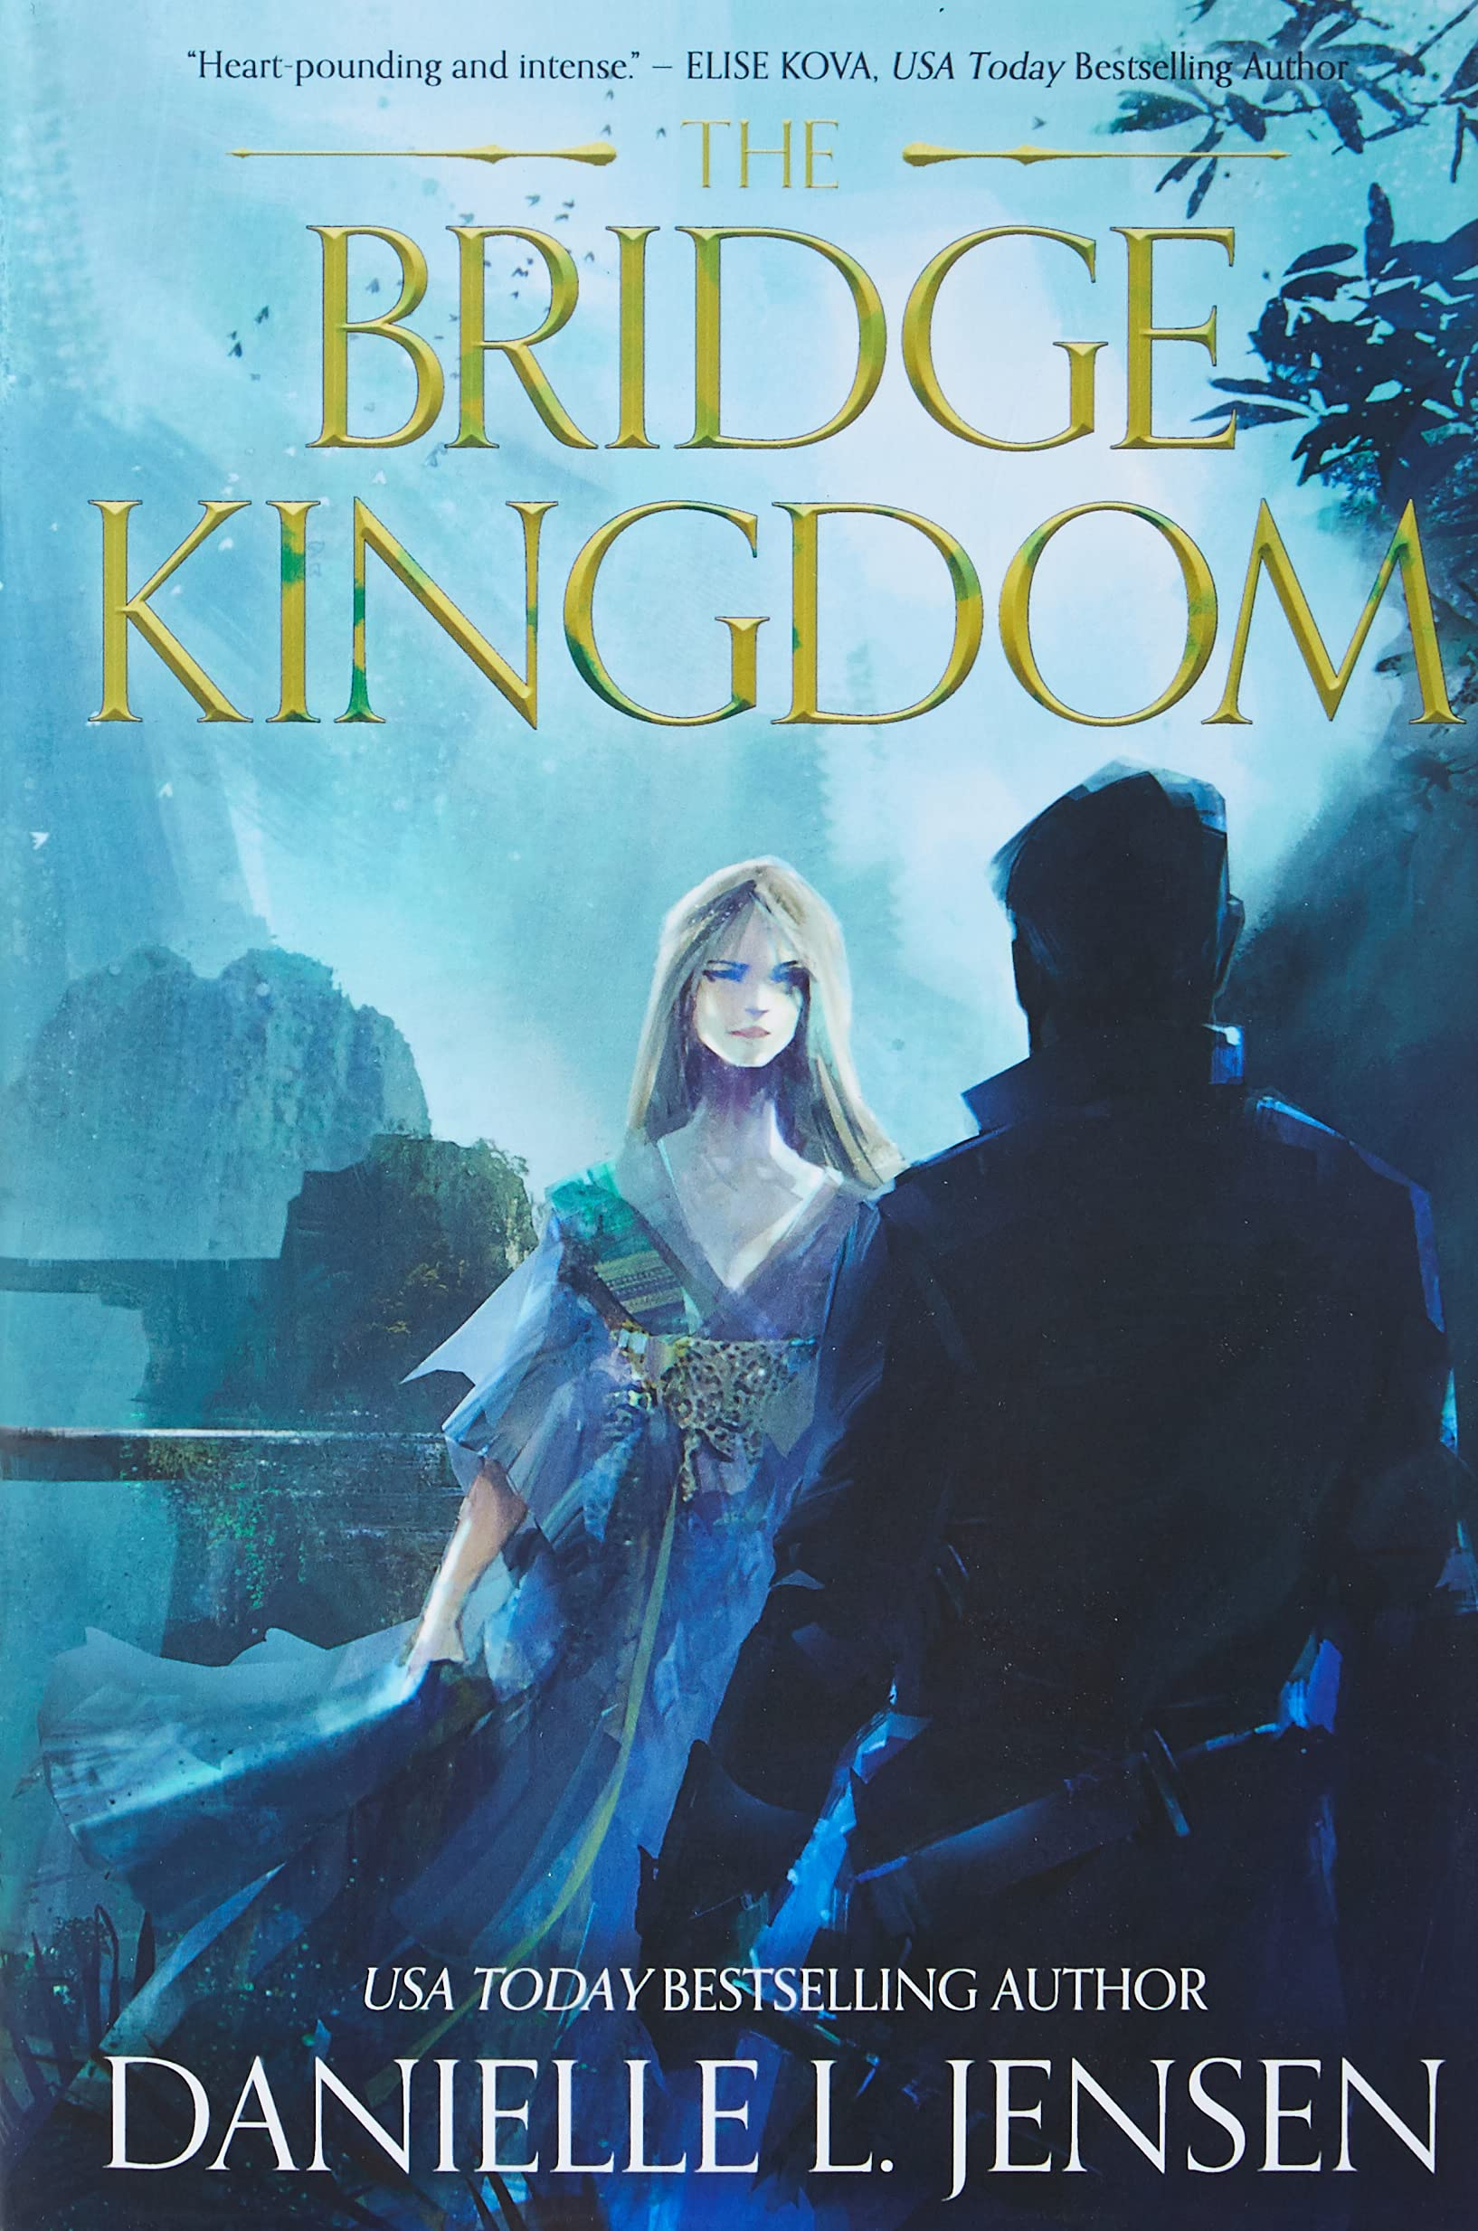
中文书名：《桥之国》
英文书名：THE BRIDGE KINGDOM
作 者：Danielle L. Jensen
出 版 社：CONTEXT LITERARY AGENCY LLC
代理公司：Context/ANA/Winney
页 数：324页
出版时间：2019年8月
代理地区：中国大陆、台湾
审读资料：电子稿
类 型：奇幻小说

内容简介：

“扣人心弦的浪漫、畅快淋漓的动作，一切都在一个引人入胜的世界里。我从第一页就被迷住了！”
——伊莉斯·科娃(Elise Kova)，《今日美国》畅销书《与精灵王的交易》的作者。

劳拉是一位战士公主，从小在与世隔绝的环境中接受训练。她人生中有两个明确目标：一，桥之国的国王是她的敌人，二，她会让这位国王下跪。

桥之国所在的世界风暴肆虐，若想穿过这片凶险之地，王国将是必经之路。王国肆意掠夺，压迫剥削周边诸国，包括劳拉的祖国在内。以联姻求和为掩护，劳拉作为新娘被送到桥之国。她准备不惜一切代价打破桥之国坚不可摧的防御——以及国王的戒心。

然而，劳拉潜入她的新家，对争夺这座桥的战争有了更深入了解，她开始质疑自己究竟是扮演着英雄还是恶棍。随着劳拉对阿恩的感情从敌意转为爱慕，她必须选择拯救哪个王国......以及她将摧毁哪个王国。

媒体评价：

“一个充满爱、复仇和背叛的史诗般的故事。”
——詹妮弗·埃斯特普(Jennifer Estep)，著有《纽约时报》畅销书《杀死女王》

“《桥之国》精致、非凡，是幻想浪漫完美的缩影。我崇拜詹森的世界和角色。艾恩和劳拉无论是个人还是在一起都很出色，是一对你从始至终都会支持的情侣。”
——奥利瓦·威尔登斯坦(Oliva Wildenstein)，著有《今日美国》畅销书《羽毛》

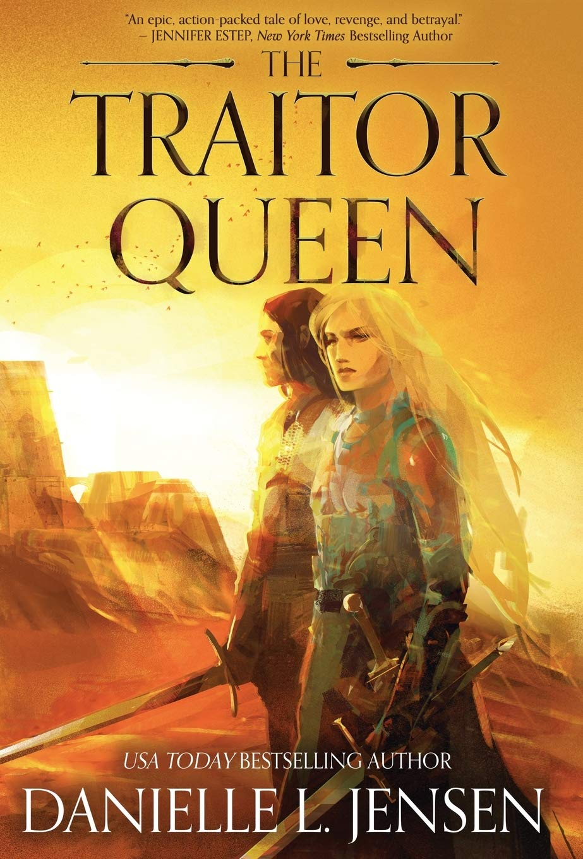
中文书名：《变节女王》
英文书名：THE TRAITOR QUEEN
作 者：Danielle L. Jensen
出 版 社：CONTEXT LITERARY AGENCY LLC
代理公司：Context/ANA/Winney
页 数：346页
出版时间：2020年9月
代理地区：中国大陆、台湾
审读资料：电子稿
类 型：奇幻小说

内容简介：

四海流亡的女王，戴着镣铐的国王

劳拉现在作为叛徒流亡海外。她目睹了丈夫阿恩的王国“桥之国”伊萨卡那（Ithicana）被自己的父亲征服，无可奈何。劳拉得知丈夫阿恩在战斗中被俘，她知道父亲让阿恩活着的理由只有一个：作为抓捕他叛徒女儿的诱饵。

而劳拉绝对会上钩。

劳拉冒着生命危险来到了暴风雨之海，带着一个大计划回到了伊萨卡那，不仅要解救国王，还要将桥王国从她父亲的魔掌中解放出来，用的就是他自己的武器：劳伦的姐妹们。流血是不可避免的，这盘棋的棋子与棋手也比劳拉想象中的还要多。她的敌人和盟友都觊觎王冠，在争夺王国和桥梁的战斗中尔虞我诈。但她最大的对手可能正是她一度背叛而今试图解救的那个男人——丈夫阿恩。

劳拉所爱的一切都岌岌可危，劳拉必须决定她在为谁——以及什么——而战：她的王国，她的丈夫，还是她自己。

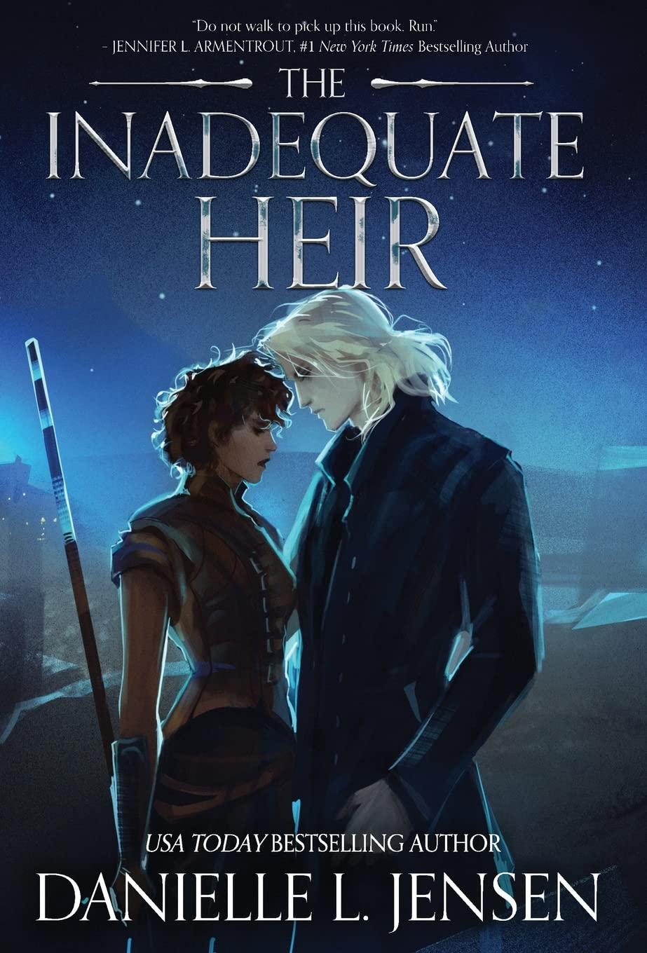
中文书名：《无能的继任者》
英文书名：THE INADEQUATE HEIR
作 者：Danielle L. Jensen
出 版 社：CONTEXT LITERARY AGENCY LLC
代理公司：Context/ANA/Winney
页 数：558页
出版时间：2022年5月
代理地区：中国大陆、台湾
审读资料：电子稿
类 型：奇幻小说

内容简介：

扎拉是一名士兵，也是帝国的继承者。她背负着两个秘密：威廉特家族谋杀了她的母亲，她要将威廉特每一个家族成员都送进坟墓。

马里德里纳王国和瓦尔科塔王国之间的无尽战争已经肆虐了几代人，扎拉失去了数以千计的子民，无数人成为孤儿。因此，当她领命负责全权负责内拉斯蒂斯市的军事指挥时，扎拉准备不惜一切代价击溃马里德里尼亚军队，并杀死领导他们的邪恶王子。

然而，扎拉偶然邂逅一位英俊的马里德里安人，让扎拉质疑她的暴力行为是正义还是罪恶。每天晚上，她继续与这位无名男子见面，并在他的怀抱中找到了寄托。

两人真实身份揭露时，扎拉必须决定是否选择和平......或者随着战鼓进军。

在这个充满浪漫和阴谋的幻想故事中回到桥之国的世界，非常适合《来自血与灰》(From Blood and Ash)和《银焰法庭》(A Court of Silver Flames)的粉丝。

媒体评价：

“《桥之国》系列的最新作不容错过。我可不要走着去拿这本书，我一定要跑起来。”
——詹妮弗·阿门特罗(Jennifer L.Armentrout)，著有《纽约时报》畅销书#1《来自血与灰》(From Blood and Ash)

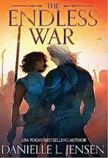
中文书名：《无尽之战》
英文书名：THE ENDLESS WAR
作 者：Danielle L. Jensen
出 版 社：Context Literary Agency LLC
代理公司：Context/ANA/Winney
页 数：496页
出版时间：2023年11月
代理地区：中国大陆、台湾
审读资料：电子稿
类 型：奇幻小说

内容简介：

新加冕为国王的克里斯（Keris）眼睁睁地看着他与扎拉（Zarrah）的禁忌关系被揭露而无能为力。但当扎拉被女皇囚禁时，克里斯知道只有一种方法可以拯救她：那就是与差点被他摧毁的王国结盟。

扎拉被囚禁在可怕的恶魔岛上，她面临两个选择：向谴责她的女皇证明自己的忠诚，或者作为叛徒被处死死。然而，当她在充满暴力的囚犯中挣扎求生时，扎拉发现了第三条道路：将推翻暴政的叛乱与她必须为之奋斗的命运交织在一起。

女皇策划了一场造成毁灭性后果的战争，克里丝和扎拉必须找到回到彼此身边的路。然而他们最大的对手是他们之间的炽热激情。除非他们克服背叛的痛苦，否则他们的爱不会带来和平，而是将这场无尽的战争变成加速地狱的燃料。

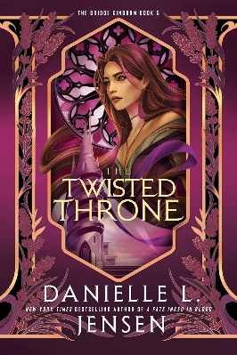
中文书名：《扭曲的王座》（桥梁王国系列#5）
英文书名：The Twisted Throne（The Bridge Kingdom #5）
作 者：Danielle L. Jensen
出 版 社：PRH
代理公司：Context/ANA/ Winney
页 数：512页
出版时间：2025年4月
代理地区：中国大陆、台湾
审读资料：电子稿
类 型：奇幻小说
版权已售：巴西（Companhia das Letras）、保加利亚（Egmont）、捷克（Euromedia）、法国（Bragelonne）、德国（Ravensburger）、匈牙利（Konyvmolykepzo）、意大利（Mondadori）、荷兰（Meulenhoff）、波兰（Galeria Ksiazki）、葡萄牙（Saida de Emergencia）、罗马尼亚（Storia）、俄罗斯（Eksmo）、西班牙（Hidra）、土耳其（Marti）、英国（Michael Joseph）

内容简介：

● 《今日美国》（USA Today）畅销书
● "令人心跳加速的浪漫情节与激烈交锋，包裹在摄人心魄的奇幻世界中。翻开首页便欲罢不能！"——埃莉斯·科瓦（Elise Kova），《今日美国》畅销书《与精灵王的交易》（A Deal with the Elf King）作者，评《桥梁王国》系列

在《桥梁王国》（The Bridge Kingdom）系列第五部惊心动魄的篇章中，被许婚的公主却爱上不该倾心的王子，禁忌之恋将撕裂王国间脆弱的和平——本书出自《血铸天命》（A Fate Inked in Blood）作者、《纽约时报》畅销作家之手。

身为以鲜血捍卫子民的女统帅，艾娜（Ahnna）被两种信念日夜折磨：其一是未能守护伊萨尼卡（Ithicana）免遭侵略的挫败；其二则是若要拯救故土，就必须永远离开它。

马里德里尼亚人将伊萨尼卡化为废墟，令其子民深陷贫困。当富庶的哈伦德尔王国（Harendell）宣称艾娜应成为其王储的新娘时，她决心以未来王后的身份攫取权势，掌控王座背后的黄金命脉。然而艾娜很快发现，哈伦德尔宫廷的华美表象下，暗藏着阴谋、欺诈与权力角逐的腐臭泥潭。唯一超脱于权术之外的，并非她的未婚夫，而是他那位令人恼怒的异母弟弟詹姆斯（James）。当艾娜开始质疑哈伦德尔是否如其所言的可靠盟友时，禁忌的情愫已悄然滋生——她竟对错误的王子动了心。

致命阴谋步步紧逼，艾娜必须抉择：拯救子民的道路，究竟要以新娘的华服铺就……还是以染血的利刃开辟。


中文书名：《扭曲的王座》（桥之国系列#6）
英文书名：THE TEMPEST BLADE (The Bridge Kingdom, #6)
作 者：Danielle L. Jensen
出 版 社：PRH
代理公司：Context/ANA/ Winney
页 数：512页
出版时间：2026年4月
代理地区：中国大陆、台湾
审读资料：电子稿
类 型：奇幻小说
USA Today 和国际畅销系列

内容简介：

在《桥国》（The Bridge Kingdom）系列的第六部也是最后一部小说中，安娜公主（Princess Ahnna）爱错了兄弟，当国王被谋杀时，她被错误地指控为凶手。如今，她心爱的男人发誓要将她绳之以法，这使他们卷入了一个可能摧毁他们两国以及他们爱情的广泛阴谋之中。

安娜·科尔特尔（Ahnna Kertell）正在被追捕。亚历山德拉女王（Queen Alexandra）是国王谋杀案背后的狡猾策划者，她不惜一切代价要征服伊西卡纳（Ithicana），并加冕一位新的桥主（Master of the Bridge）。悲痛欲绝且对女王的阴谋毫无察觉的詹姆斯（James）被命令去追捕他心爱的女人，尽管怀疑开始动摇他的决心。

然而，当安娜和詹姆斯都被臭名昭著的阿马里德（Amarid）的野兽捕获时，他们必须携手合作才能逃脱，同时克服他们之间的隔阂。

随着全面战争的阴云密布，伊西卡纳的命运岌岌可危，安娜必须鼓起全部的力量和勇气，去揭开威胁着摧毁她所珍视的一切的谎言之网。

这部小说从六个主要角色的视角展开（安娜和詹姆斯、拉拉和阿伦、扎拉和克瑞斯），《暴风雨之刃》（The Tempest Blade）是一部具有史诗般规模的小说。

媒体评价：

“心跳加速的浪漫和紧张刺激的冒险，交织在一个令人着迷的世界中。从第一页开始，我就被深深吸引！”——Elise Kova，《精灵王的契约》（A Deal with the Elf King）作者，USA Today 畅销书作家

谢谢您的阅读！
请将反馈信息发至：版权负责人
Email：Rights@nurnberg.com.cn
安德鲁﹒纳伯格联合国际有限公司北京代表处
北京市海淀区中关村大街甲59号中国人民大学文化大厦1705室, 邮编：100872
网址：www.nurnberg.com.cn
微博：http://weibo.com/nurnberg
豆瓣小站：http://site.douban.com/110577/
微信订阅号：安德鲁书讯


